CPEM n° 46 Historia 1° octubre 2020
Tema: La conquista de los imperios americanos
¡Hola! Después de un año cargado de incertidumbres, momentos duros y confusión, llegamos al último trabajo. Como profesores, queremos expresarles nuestra tristeza por no poder haber transitado este año junto a todas y todos ustedes de la forma normal. Nos faltó el aula, las charlas, las risas, las bromas, los recreos y muchas cosas más. Toda esta situación que estamos viviendo nos deja muchas enseñanzas. Destacamos cuanto extrañamos la escuela, cuanto extrañamos el vínculo profe-alumno/a. Espero que la experiencia nos ayude a reforzar lo mejor de cada uno y cada una. Valoramos el esfuerzo que hicieron por cumplir con las distintas actividades, consultar, hacer y rehacer. De alguna manera, logramos trabajar contenidos y aprender.
Sin embargo, lo más importante es que tanto ustedes como sus familias se encuentren bien. Así, esperemos que pronto, nos podamos reencontrar en la escuela.
En este último trabajo les proponemos reflexionar sobre las causas de la conquista de los Estados de América. Cualquier consulta, no duden en escribirnos.
A continuación, les dejamos los mails de los profesores para que envíen las actividades resueltas.
1°A – Prof. Manuel Martínez – manuelsantiagomartinez@yahoo.com.ar
1°B - Constanza Rojo – profeconstanzarojo@gmail.com
1°C – sin profesor/a
1°D – Pablo Nieto – nietopabloedgardo82@gmail.com
Fecha de entrega: 26-10-2020

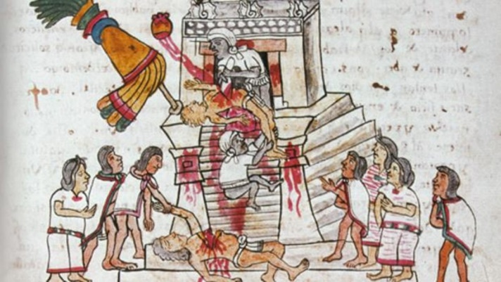
La construcción del Imperio Azteca
La contribución original de los mexicas a la evolución de Mesoamérica consistió en una ideología que logró integrar los sistemas religiosos, económico y social en una máquina guerrera imperialista. La naciente elaboración del culto estatal al dios Huitzilopochtli y la formulación de un culto imperial que unía la divinidad protectora, las ambiciones militares mexicas y el sol, y su combinación con creencias más antiguas tuvo evidentes repercusiones en los ritos de la guerra y de los sacrificios humanos que existían desde antiguo. La cosmología imperial sostenía que los mexicas debían inexorablemente cautivar prisioneros en la guerra y sacrificarlos al dios; la fuerza espiritual de los guerreros enemigos sacrificados fortalecería al sol y retrasaría su ineludible destrucción por las fuerzas de la oscuridad. Así, pues, los mexicas se veían en el sagrado deber de emprender una carrera de interminables guerras, conquistas y sacrificios con objeto de preservar al universo de la amenaza cotidiana de aniquilación.
Esta idea de que el hombre es un colaborador indispensable de los dioses, ya que éstos no pueden subsistir si no son alimentados, se encuentra claramente expresada en el sangriento culto a Huitzilopochtli, que es una manifestación del dios solar. El azteca, el pueblo de Huitzilopochtli, es el pueblo elegido por el Sol; es el encargado de proporcionarle su alimento; por eso para él la guerra es una forma de culto y una actividad necesaria… La visión mística del culto a Huitzilopochtli transformó a los aztecas en grandes guerreros, en “el pueblo del Sol”.
La necesidad de sacrificios humanos fue aguda y no conocía límites: cuanto mayor fuera el número de cautivos ofrecidos en el altar de los sacrificios, mayor sería la fuerza (y la gratitud) de los dioses. Reveses como derrotas militares y hambrunas no menguaron el celo de los mexicas, sino que, por el contrario, redoblaron el militarismo. Tales desastres indicaban el disgusto de los dioses o advertían sobre la ruina inminente que su debilidad iba a provocar. La receta para curar esas dolencias sobrenaturales consistía, ineludiblemente, en más sacrificios, que exigían nuevas victorias para conseguir prisioneros.
Así, a través de un proceso acelerado, los sacrificios humanos masivos alcanzarían a fines del siglo XV proporciones inimaginables, con ceremonias que a veces entrañaban la matanza de miles y hasta decenas de miles de cautivos. Estos rituales y la cosmología que los exigía, impulsaron a los ejércitos mexicas a una búsqueda divina, búsqueda cuyo resultado fue la expansión del imperio azteca.

Bibliografía: Conrad y Demarest, Religión e Imperio, CAP. 2, La expansión imperial azteca, Madrid, Alianza, 1988.
Consignas:
- ¿Qué relación podés establecer entre los sacrificios humanos y la expansión imperial azteca?
- ¿Qué ocurría en caso de que los aztecas tuvieran fracasos o reveses?

El Imperio Inca antes de la llegada de los españoles
Podríamos decir que uno de los aspectos centrales del Imperio Inca fue su ideología estatal. Dentro de su religión se encontraba el culto al dios Inti (Sol) como así también el culto a los muertos. De esta manera, la momificación era un ritual común entre, especialmente, la clase dirigente inca. Tan profundo era el sentimiento de respeto hacia las momias que estas eran alojadas junto a las familias y se las hacía participe de la vida familiar.
En relación a esto, uno de los puntos centrales del culto a los muertos era la “herencia partida”. Según este principio, cuando un Inca moría, su momia seguía a cargo de sus territorios conquistados y bajo el cuidado de su familia real o “panaca”. En otras palabras, cuando a un dirigente inca le llegaba el turno de ser venerado como antepasado, su culto se mantenía por todo lo alto. La esencia espiritual encerrada en su momia seguiría viviendo fastuosamente; conservaría cuanto había poseído y su panaca utilizaría toda su riqueza para su mayor gloria. Ya no gobernaría todo el imperio, pero dentro de sus fronteras tendría un reino separado – su panaca y sus propiedades – sobre el que seguiría imperando como dueño supremo.
Había por supuesto otra cara de la moneda. Lo que esta complicada forma de culto a las momias otorgaba a los gobernantes anteriores, se lo quitaba al nuevo emperador. La herencia partida dejaba al emperador recién entronizado la riqueza de sus privilegios, pero una gran pobreza de propiedades. Cada gobernante se veía obligado a adquirir sus propias posesiones para vivir conforme a su rango, reforzar su administración recompensando a sus partidarios, y suministrar a su panaca los medios de perpetuar su culto.
En definitiva, al negarle al emperador vivo la tierra y la mano de obra controlada por sus predecesores, los derechos de propiedad de los muertos obligaron a los gobernantes incas a adoptar una política de continuo crecimiento territorial.
Trayectoria final del Imperio Inca
Entre 1529 y 1530 tiene lugar una lucha por el poder entre los hijos de Huayna Capac, Atahualpa y Huascar.
Huascar era el legítimo heredero. Teniendo en cuenta la situación en la que se encontraba el Imperio Inca cuando el asume, decide llevar adelante una reforma social radical: decide abolir el culto a los antepasados muertos. Esto provoca su enfrentamiento con las panacas.
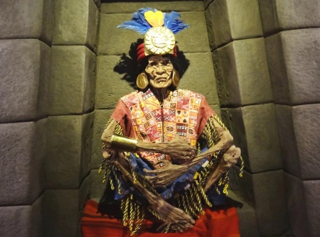
Atahualpa era muy querido por su padre, pero no le correspondía el trono del Imperio. Aun así, dado que Huayna Capac lo apreciaba mucho, antes de morir lo nombra gobernador imperial de Quito. Esto da el pretexto a Atahualpa de reclamar ser proclamado emperador y por lo tanto, se pone en contra de Huascar.
Teniendo en cuenta el enfrentamiento entre Huascar y las panacas, estas últimas apoyan a Atahualpa. A su vez, los ejércitos de este último eran superiores y tenían más experiencia que las tropas de Huascar, al cual enfrenta y vence.
Cuando Atahualpa se dirige hacia la ciudad de Cuzco para ser declarado emperador, es interceptado por los españoles al mando de Francisco Pizarro quienes lo capturan y terminan matándolo.
Paradójicamente, la ascensión y la caída del Imperio Inca arrancaron del mismo fenómeno: los derechos de propiedad de los muertos.

Bibliografía: Conrad y Demarest, Religión e Imperio, CAP. 3, La expansión imperial inca, Madrid, Alianza, 1988.

Consignas:
- ¿Qué es la herencia partida y en qué consistía?
- ¿Qué relación podés establecer entre la herencia partida y la expansión imperial inca?
- Explica con tus palabras qué significa que la ascensión y la caída del Imperio Inca arrancaron del mismo fenómeno: los derechos de propiedad de los muertos.

